Вариант 1

Рабочий файл - about.html
Все задания предполагают изменения в html-разметке только с помощью JavaScript-a.

Задание 1: при клике на кнопке About Us должно открыться модальное окно, которое вы найдете в разметке файла about.html в нижней части.
Информацию в это окно нужно загрузить из файла about.txt из папки downloads с помощью AJAX или Fetch API.
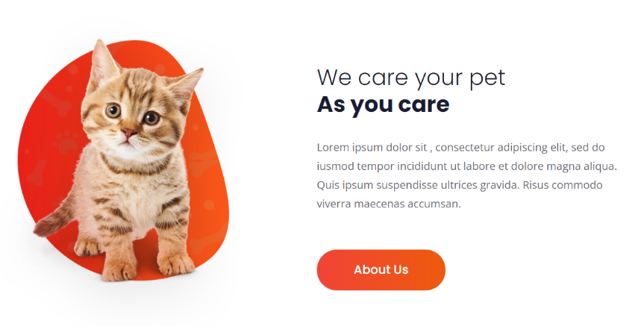
Модальное окно должно закрываться при клике на кнопку-крестик.

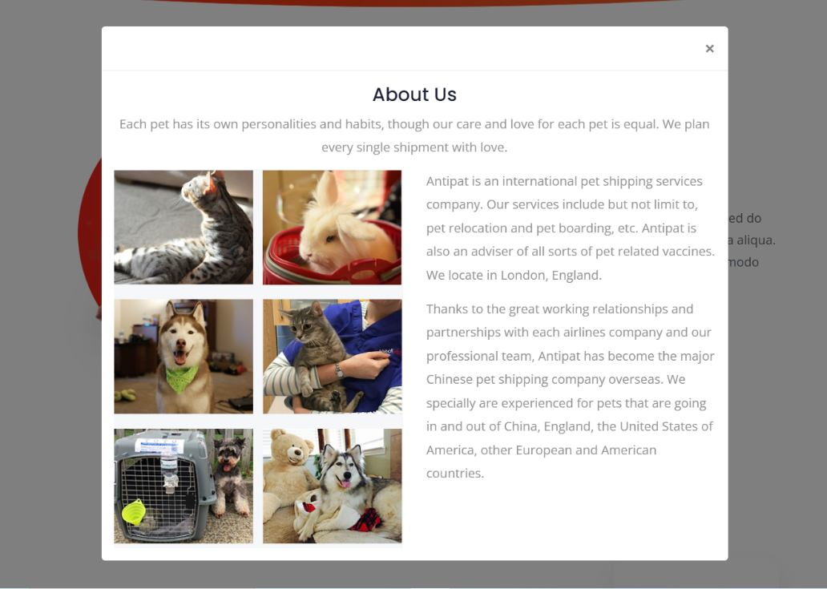
Для того, чтобы данное модальное окно открылось, вам нужно убрать из списка его классов класс “fade” и задать стилевое свойство display: block. Для body при этом необходимо указать класс “modal-open”. При закрытии окна все нужно проделать наоборот.

Задание 2.
При клике на ссылках в девой части блока “Check out our services” должны переключаться блоки справа. Механизм реализации предполагает, что для <div class="tab-pane fade">, который имеет тот же id, который указан в href ссылки слева, нужно добавить 2 класса: show и active. Эти же классы нужно убрать у того блока, который был активен до этого.

Примечание: эти классы указаны в первом блоке <div class="tab-pane fade show active">.
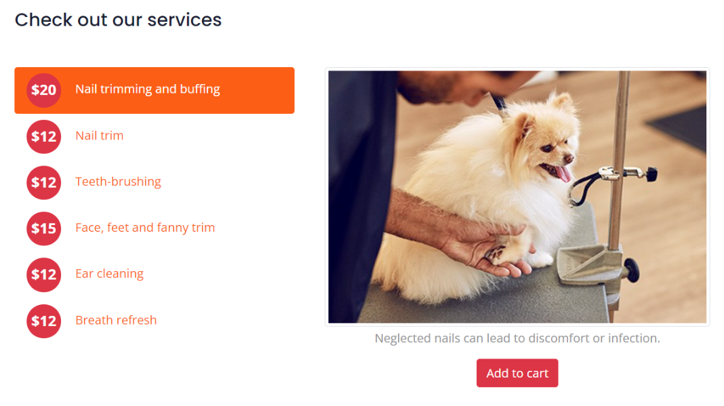
Другая вкладка:
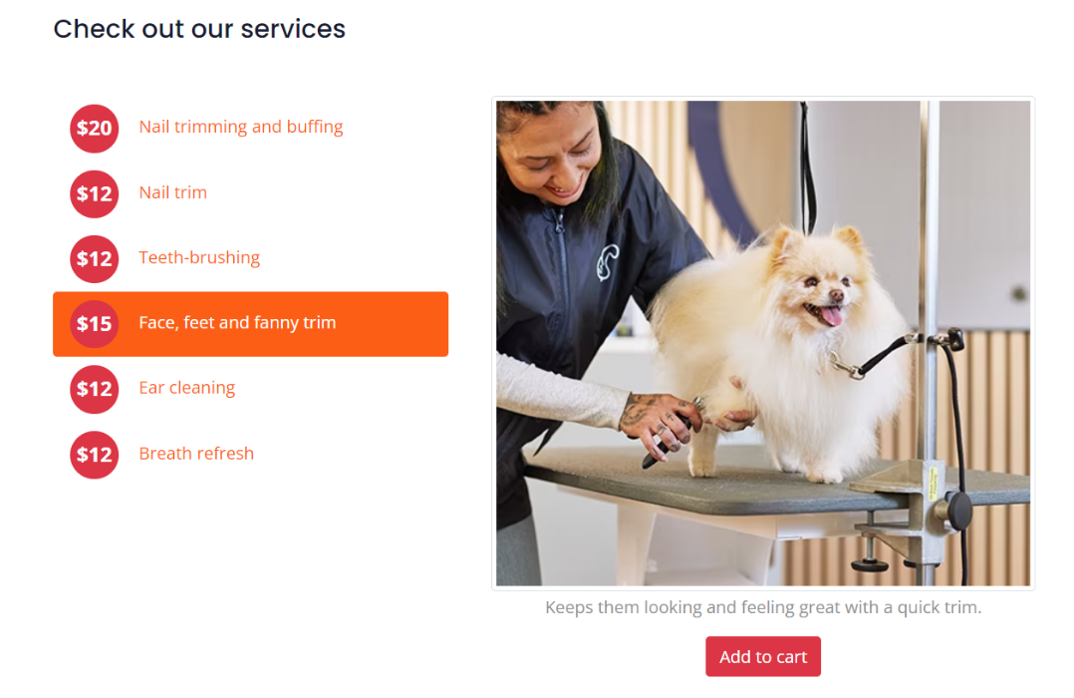
При клике на ссылке слева она также должна “получить” класс active, а предыдущая активная ссылка из этой группы должна “потерять” этот класс.

Кроме того, данные из ссылки должны быть добавлены в виде data-атрибутов в кнопку “Add to cart” на соответствующей вкладке:

- цена в атрибут data-price;
- текст в атрибут data-title.

Эти атрибуты есть в разметке первой вкладке. Для остальных они должны быть добавлены НЕ в HTML, a с помощью JavaScript.

Пример разметки:
<button class="btn btn-danger" data-price="20" data-title="Nail trimming and buffing">Add to cart</button>

И цена, и текст в ссылках помещены в отдельные элементы <span>.

Задание 3.
При клике на кнопке “Add to Card” на каждой из вкладок из задания 2 должна измениться информация в корзине. В шапке страницы рядом с иконкой корзины должна увеличиться на 1 цифра в <span class="badge badge-light" id="cartNum">0</span>
До клика по кнопке (при загрузке страницы): 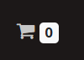
После 1-го клика по кнопке: 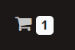
После 3-х кликов по кнопкам: 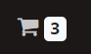

Кроме того, данные из data-атрибутов кнопки “Add to Card” должны попасть в блок <div class="dropdown-menu" id="cart">. В html-разметке вы найдёте список <ul class="list-group">. Вместо той разметки, которая там сейчас находится вы должны разместить данные из data-атрибутов кнопки, по которой кликал пользователь на вкладках. Последний элемент списка должен содержать подсчёт стоимости всех услуг в этом списке.

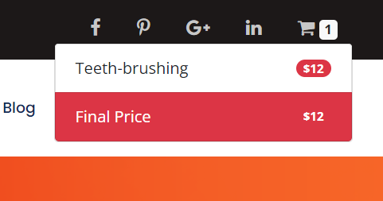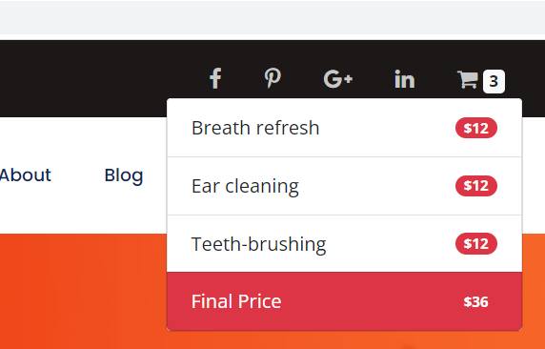

Для того чтобы выпадающее меню открывалось по клику на ссылке с иконкой корзины, необходимо для <div class="dropdown-menu" id="cart"> добавлять класс show. Для того чтобы закрыть меню, класс show нужно удалить.
Вариант 2

Рабочий файл - service.html
Все задания предполагают изменения в html-разметке только с помощью JavaScript-a.

Задание 1.
Необходимо загрузить файл animals.json из папки downloads в блок “Our Pets”. Для размещения данных в html-разметке есть блок <div class="row animal-gallery">. Там же вы найдёте код разметки одного такого блока:

<div class="col-md-6 mb-3 animal">
<a href="#"><img src="img/animals/Candle.jpeg" alt="" class="img-fluid d-block mx-auto my-3"></a>
<ul class="list-unstyled text-center">
<li>Name: Nana</li>
<li>Country: Canada</li>
<li>Age: 1.5</li>
</ul>
</div>

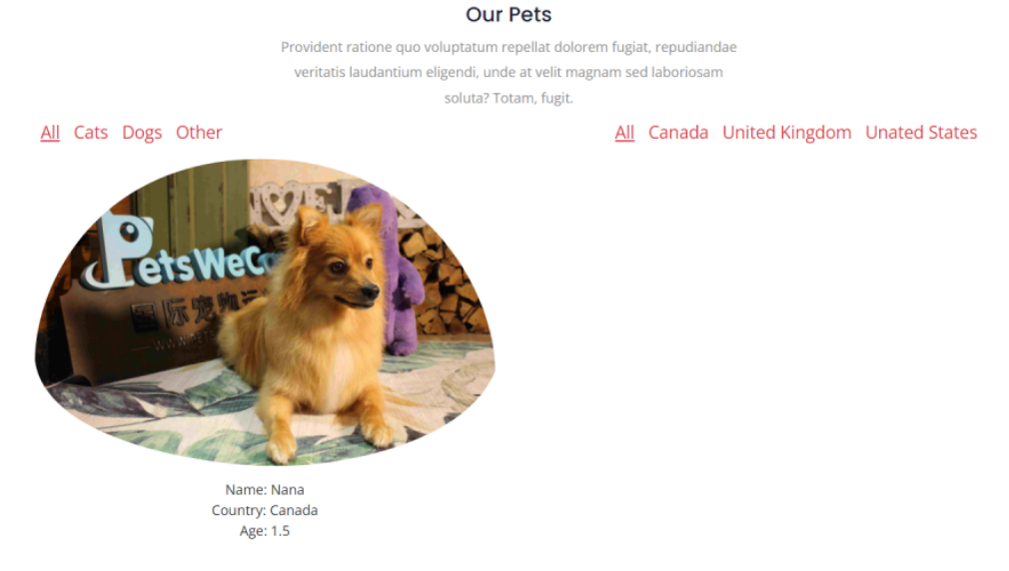
В результате галерея изображений будет выглядеть так:

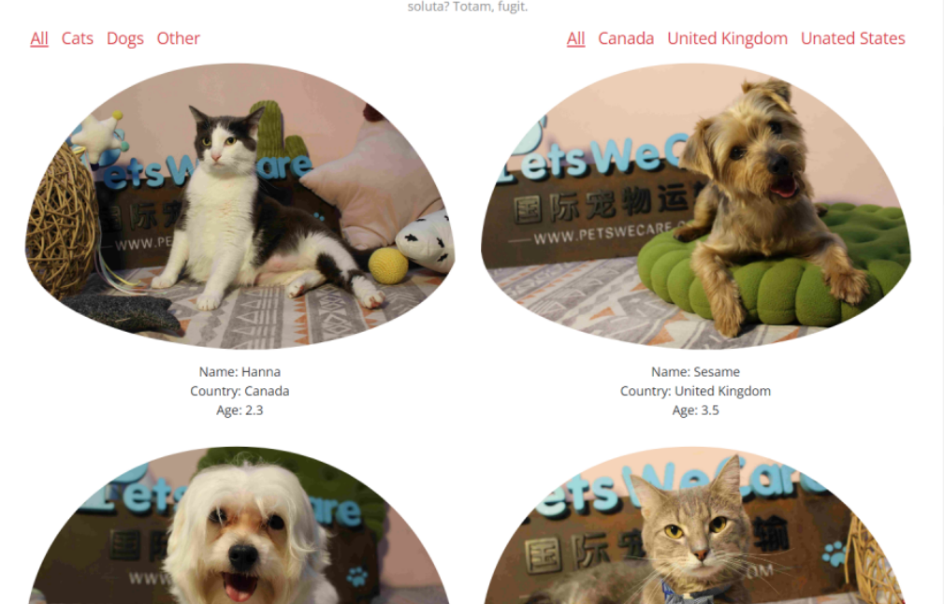

Задание 2. Для того же блока “Our Pets” нужно обработать клики по ссылкам в верхней части. По умолчанию активными (выделенными) являются ссылки All в левом и правом блоке. При этом отображаются все блоки с фото и информацией по животным.
При клике на любой ссылке она должна получить класс active, чтобы стать подчёркнутой. При этом подчёркивание ( и, соответственно, класс active) нужно убрать с предыдущей активной ссылки.
Кроме того, при клике слева все блоки с классом .animal должны отсортировываться по свойству Type из json-файла. Т.е. при клике на ссылку Dogs отображаться должны только блоки с собаками, по Cats - с котами, по Other - все остальные животные.
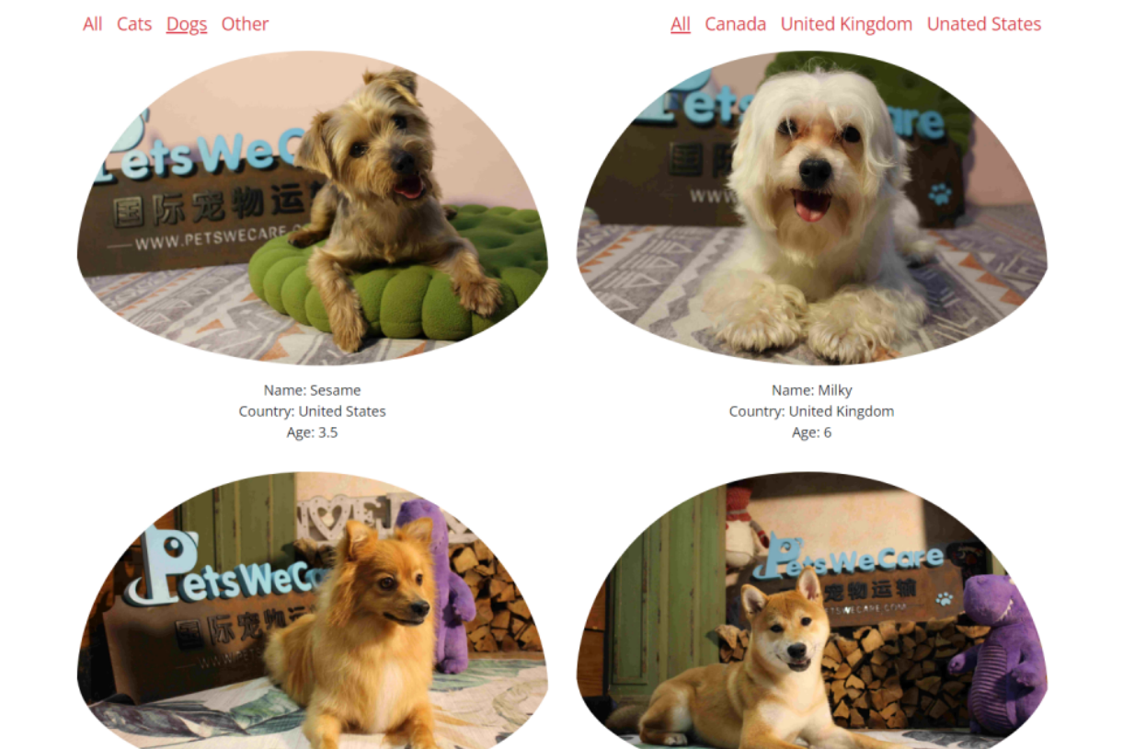
В том случае, если пользователь кликает, например, по ссылке Dogs слева, а справа - по ссылке с названием станы (Canada), в галерее должны остаться только собаки из Канады.
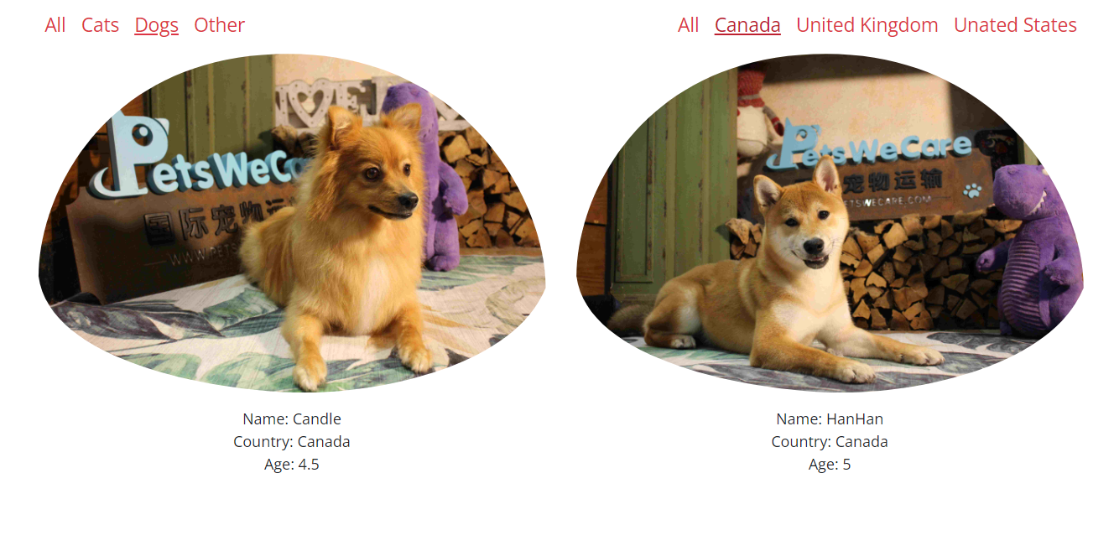
Или все животные из Канады, если слева активна ссылка All.
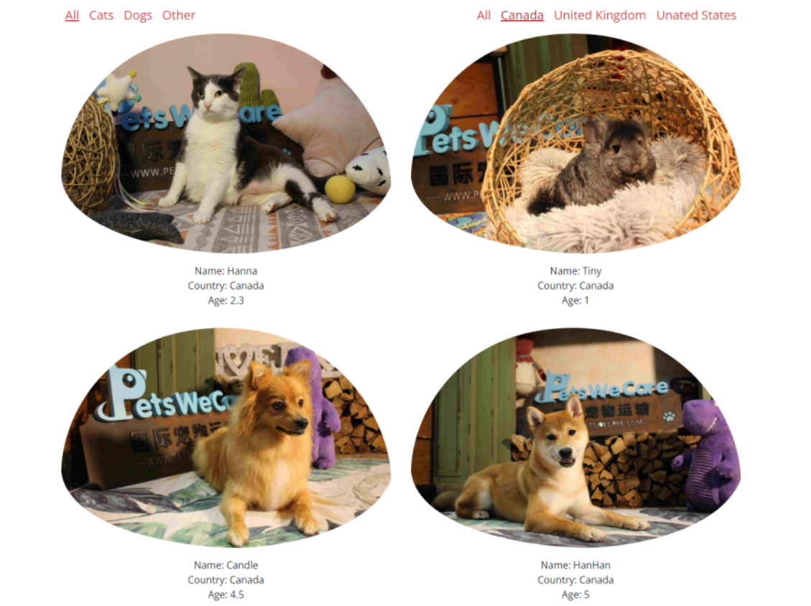
Подсказка: для клика по ссылкам вы можете воспользоваться свойством hash, которое для любой ссылки возвращает то, что записано в href ссылки после решетки. Например, для <a href="#UK" class="px-2 h5 text-danger">United Kingdom</a> link.hash вернет "#UK" (link - переменная, связанная с ссылкой, для которой обрабатывается событие клика).

Для того чтобы отсортировывать блоки с классом animal, им при загрузке json-файла можно задавать data-атрибуты, например, data-type и data-country.
Скрывать / показывать блоки можно с помощью свойства display co значением none или block.

Примечание: помните, что ДО загрузки json-файла в html-разметке был всего один блок с классом animal.

Задание 3.
В блоке “Pet Sitter” размещена форма, внутри которой есть элементы input с type=”radio” или “checkbox”. Для каждого input существует атрибут data-price с числовым значением.

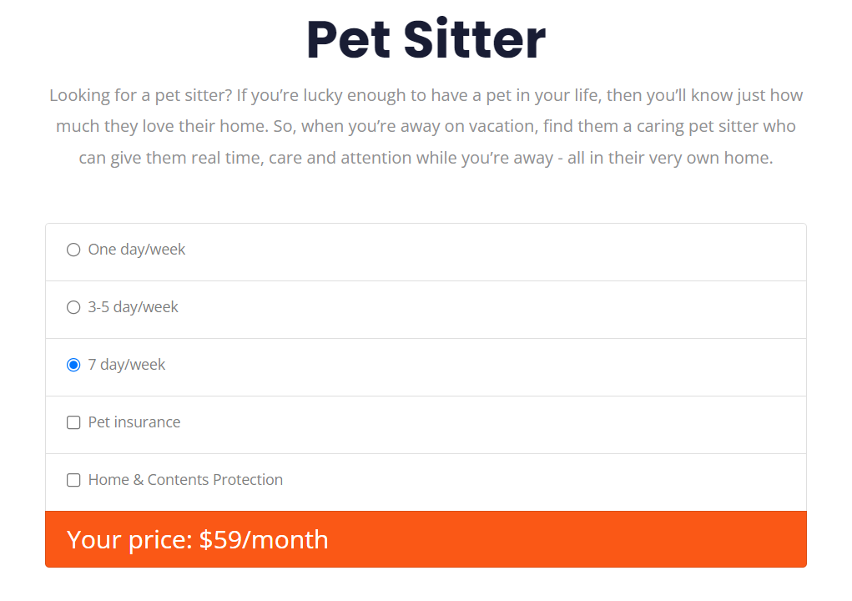
Выделенным является средний input, у которого значение атрибута data-price=”59”. На момент загрузки страницы именно оно размещено в нижнем поле с текстом “Your price: $59/month”. Значение 59 в html-разметке обёрнуто тегом $<span id="price">59</span>.
Именно в него вам нужно будет записать изменения в цене при кликах пользователя по разным элементам формы.

Если пользователь кликает только по радио-кнопкам (переключателям), то значение цены в нижнем оранжевом блоке должно меняться.
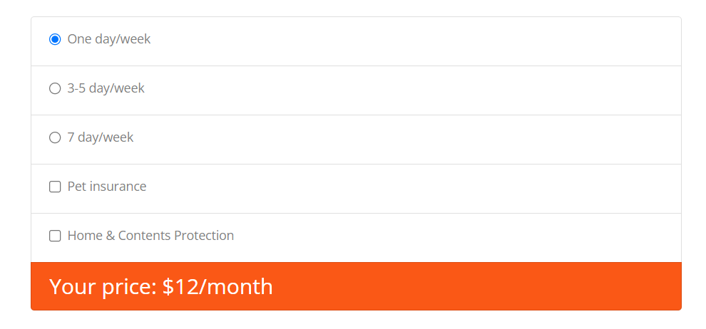

Если же пользователь кликает на чекбоксе, то стоимость увеличивается в зависимости от того, выделен ли чекбокс. Учтите, что при повторном клике выделение с чекбокса снимается, т.е. цена должна уменьшиться, если пользователь сначала выделил чекбокс, а потом снял это выделение.
